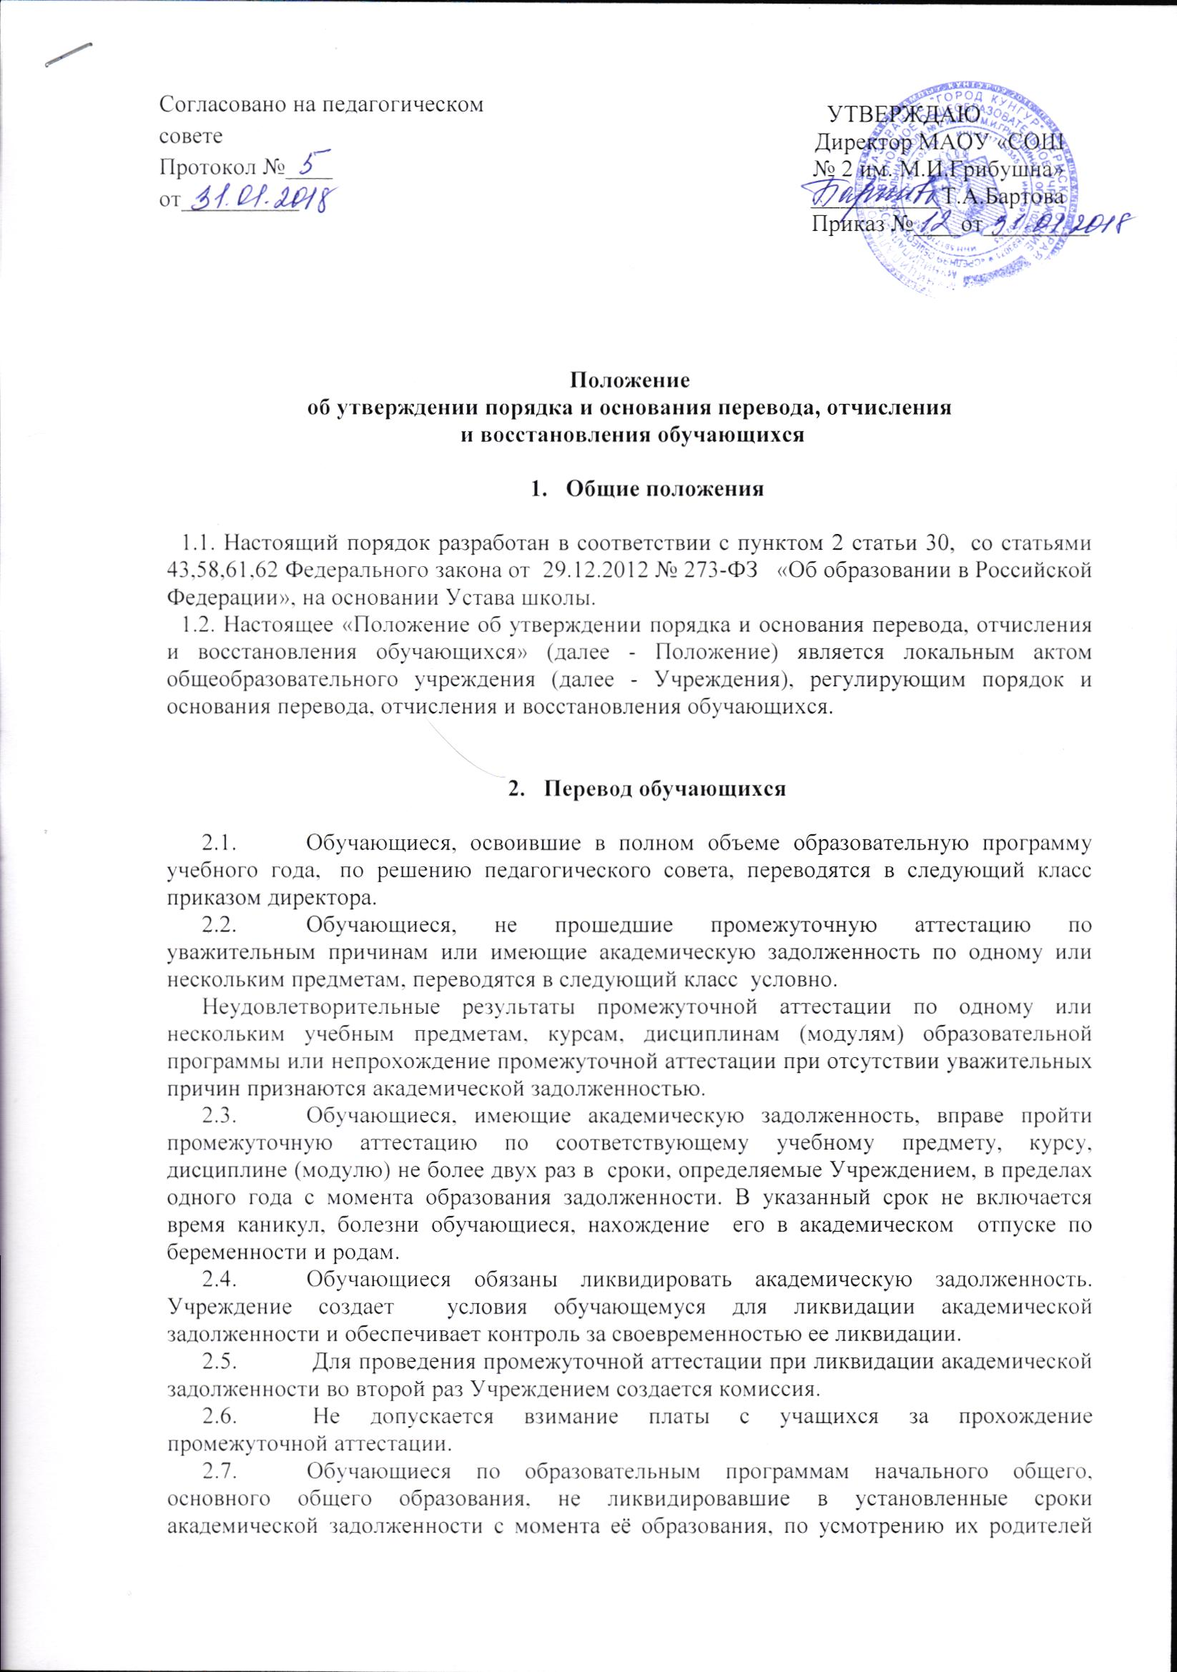

  - (законных представителей) оставляются на повторное обучение, переводятся на обучение по адаптированным образовательным программам в соответствии с рекомендациями психолого-медико-педагогической комиссии либо на обучение по индивидуальному учебному плану.
  - Организация информирует родителей учащегося о необходимости принятия решения об организации дальнейшего обучения учащегося в письменной форме.
  - Обучающиеся по образовательным программам начального общего, основного общего образования в форме семейного образования, не ликвидировавшие в установленные сроки академической задолженности, продолжают получать образование в школе.

- Отчисление обучающихся

3.1. Отчисление обучающихся из Учреждения допускается в случае:
3.1.1.В связи с получением образования (завершением обучения),
3.1.2.Досрочно по основаниям, установленным пунктом 3.2. настоящего порядка.
3.2. Досрочное отчисление обучающего из Учреждения производится по следующим основаниям:
3.2.1. По инициативе обучающегося или родителей (законных представителей) несовершеннолетнего обучающегося, в том числе в случае перевода обучающегося для продолжения освоения образовательной программы в другую организацию, осуществляющую образовательную деятельность;
3.2.2. По инициативе школы, в случае применения к обучающемуся, достигшему возраста пятнадцати лет и не получившего основного общего образования, отчисления как меры дисциплинарного взыскания, а также в случае установления нарушения порядка приема в школу, повлекшего по вине обучающегося его незаконное зачисление в школу;
3.2.3. По обстоятельствам, не зависящим от воли обучающегося или родителей (законных представителей) несовершеннолетнего обучающегося и школы, в том числе в случае ликвидации Учреждения.
3.3. При досрочном отчислении из школы по основаниям, установленным пунктом 3.2.1. родители (законные представители) подают в школу заявление об отчислении и о выдаче личного дела обучающегося, медицинской карты, включающей сведения о прививках.
3.4. При переводе обучающегося для продолжения освоения образовательной программы в другую организацию родители (законные представители) представляют в школу, справку о том, что ребенок зачислен в контингент другого образовательного учреждения.
3.5. Отчисление несовершеннолетнего обучающегося, достигшего возраста пятнадцати лет, из школы как меры дисциплинарного взыскания допускается за неоднократное совершение дисциплинарных проступков: за неисполнение или нарушение устава школы, правил внутреннего распорядка и иных локальных нормативных актов по вопросам организации и осуществления образовательной деятельности.
3.6. Решение об отчислении несовершеннолетнего обучающегося, достигшего возраста пятнадцати лет и не получившего основного общего образования, как мера дисциплинарного взыскания принимается с учетом мнения его родителей (законных представителей) и с согласия комиссии по делам несовершеннолетних и защите их прав. Решение об отчислении детей-сирот и детей, оставшихся без попечения родителей, принимается с согласия комиссии по делам несовершеннолетних и защите их прав и органа опеки и попечительства.
3.7. Администрация школы незамедлительно обязана проинформировать об отчислении несовершеннолетнего обучающегося в качестве меры дисциплинарного взыскания орган местного самоуправления, осуществляющий управление в сфере образования. Орган местного самоуправления, осуществляющий управление в сфере образования, и родители (законные представители) несовершеннолетнего обучающегося, отчисленного из школы, не позднее чем в месячный срок принимают меры, обеспечивающие получение несовершеннолетним обучающимся общего образования.
3.8. Отчисление обучающегося из школы оформляется приказом директора.
3.9. При досрочном прекращении образовательных отношений организация в трехдневный срок после издания приказа об отчислении обучающегося выдает лицу, отчисленному из этой организации, справку об обучении в соответствии с частью 12 статьи 60 Федерального закона ФЗ «Об образовании в Российской Федерации».
4. Восстановление обучающихся
4.1. Лицо, отчисленное из школы по инициативе обучающегося до завершения освоения образовательной программы, имеет право на восстановление в школе для обучения после отчисления при наличии в ней свободных мест и сохранением прежних условий обучения, на не ранее завершения учебного года ,
4.2. Порядок и условия восстановления в школе определяются Правилами приема обучающихся.

